**ビットコインにおける最適投資戦略の考察**

大阪市立大学4回　A14CA158 別所拓郎

序論　　仮想通貨(ビットコイン)の革命的な点とそのメリット………………………1p

　　　資本主義におけるカネの重要性と意義

　　　資本主義の問題点

　　　なぜビットコインなのか？……………………………………………

　　　本論文の構成…………………………………………………………………………

1. ビットコインの基本的データ分析……………………………………………

1-1ビットコインと仮想通貨の概要…………………………………………………

1-2 ビットコインのヒストリカルデータの確認……………………………………

1-3 ビットコインと伝統的金融市場の比較…………………………………………………

1-4 アルトコインの価格に相関関係の検証………………………………

1-5　まとめ………………………………………………………………………………………

第2章　テクニカル指標をトレード戦略としたリターンの検証………………………

2-1　バックテストの方法と結果……………………………………………………………

　2-1-1　はじめに…………………………………………………………………………………

　 2-1-2　単純移動平均線(SMA)の有効性の検証…………………………………

　 2-1-3　相対力指数(RSI)の有効性の検証…………………………………………………

　 2-1-4　ボリンジャーバンドの有効性の検証………………………………………………

　 2-1-5　指数移動平均線(MACD)の有効性の検証………………………………………

　 2-1-6　モメンタムの有効性の検証…………………………………………………………

　 2-1-7　まとめ…………………………………………………………………………………

2-2 前節の結果を受けてのトレード戦略の改良…………………………………………

第3章　ディープラーニング（LSTM）によるビットコインの価格予測………………

3-1　ディープラーニングの理論の概要…………………………………………………………

3-1-1　多層パーセプトロンと畳み込みニューラルネットワークについて……………

3-1-2　リカレントネットワーク(RNN)とLSTMについて………………………………

3-2 LSTMによるトレードバックテストの検証……………………

第4章　自動取引botを実装するにあたっての考察……………………………………

4-1　自動取引botを実装するにあたっての現実的な課題……………………………………

4-2　現実的なトレード戦略の検討と実装してみた結果………

おわり　今回の課題と仮想通貨の今後について………………………………………

# **序論 本研究の背景**

# **資本主義におけるカネの重要性と意義**

そしてなぜ私が投資家であり、暗号通貨市場でトレードを行い、今回この問題について研究するのかというと、ただ単純にカネが欲しいからに他ならない。もちろん世の中はカネが全てではないしカネより大切なものがあるのは重々承知している。

しかし、結婚・子育て・親の介護など人生において降りかかる様々な面倒事はカネさえあれば回避することができるというものも多い。私にとってのカネの有無は心の余裕の有無であると考えている。現にアメリカの離婚原因とストレスの原因の第一位はお金の問題であり、お金の悩みがあるとあらゆる問題解決能力が落ちると言われている(※1)辺り、これは恐らく自分だけの話ではないだろう。

お金は一般的に汚いものと言われることが多いが、お金とは本来価値を表象するものであり、お金とは私たちが生活必需品を手に入れるために物々交換などを行う必要がなくなったわけで画期的な発明だろう。

貨幣はその汎用性・分割可能性・代替可能性・貯蔵可能性という特徴から効率良い経済循環を生み出し、その結果資本主義が誕生した。そして、現代社会は資本主義というルールで動いている。これは学校などの義務教育ではあまり触れられない事実だが、社会で生きていく上において非常に重要な事実であると自分は考えている。

というのも私たちが過ごす人生の舞台は資本主義国家が中心の現代社会である。つまり人生をサッカーや野球のような１つのゲームだと考えた場合、その人生におけるルールとは資本主義である。

# **資本主義の問題点**

そして、資本主義とは一般に大量の財と生産手段を所有する資本家が、労働者を雇用して商品を生産し、カネによってさらにカネを膨らませ、利潤を追求する社会構造である。つまりこの資本主義経済において労働者とは基本的に不利な立場であり、そこに加えてサービス残業やブラック企業が跋扈している日本においては奴隷と大差ないといっても過言ではない。

この事実を知っていれば、会社に月給で雇われてサラリーマンとして働くという選択肢はベターだとは考えないだろう。にも関わらずこの当たり前の事実はなかなか周知されていない。なぜかというと知られると日本でいう上級国民にあたる権力者(資本家)たちは困るからである。

現在の資本主義経済というルールの枠組みの中で生きているにも関わらず、そのルールである資本主義について理解せず人生を過ごすということは、サッカーのルールを知らずにサッカーをプレイしているようなものであり、非効率どころか致命的な損失に他ならない。資本主義社会というルールの中でプレイする人生というRPGはカネがどれだけ効率良く稼げるかで、プレイヤーの自由度・幸福度が決まると私は考えている。

そして資本主義社会においてはカネを効率良く稼ぐためにはカネに働いてもらうのが一番手っ取り早く効率が良いのでキツイ言い方をすると、カネでカネを生み出す資本家は勝ち組であり、逆に自らの肉体と時間でしかカネを生み出すことのできない労働者は負け組に他ならない。

ここで、労働者側が資本家の差を僅かでも埋めるためには資本家と同じように投資を行わなければならない。（それにも拘わらず日本では学校などで一切投資やカネの話について取り上げない。それで世界3位の経済大国なのだから日本は世界で最も成功した社会主義国と言わざるを得ないだろう。）なので、私は投資を行っている次第であり、その中でより利益を上げることができる可能性のある暗号通貨市場に参入している。

資本主義の問題点は古来からマルクスなどに指摘されているこの格差である。とく通貨価値は年々インフレーションによって希釈されており、投資を行わず通貨建てで資産を保有しているとその資産価値は目減りしてしまうことになる。

# **なぜビットコインに注目するのか**

そうした資本主義の問題点を改善するのが「ビットコイン」という概念である。ビットコインは政府が発行する紙幣とは違い、発行枚数が変わらない・P2Pによってトラストレスに価値のやり取りが可能になるという点から信用経済におけるリスクヘッジの手段の1つとして期待されているわけである。これが自分がビットコインに目を付けた最初の理由である。

そして、ビットコインは誕生して以来、その価値(価値は)まさに天文学的な上昇を見せており、その波に乗って大儲けした人が数多く存在するというのもビットコインが注目される理由だろう。

それを見て自分も大儲けしてやろうと思ってビットコイン取引を始めた人間は恐らく少なくないだろう。**ビットコイン取引は一般的な投資である株式投資やFXと比較して少額から始めることが可能・24時間365日取引可能**であるため、一攫千金を夢見る人にとって非常に魅力的な市場だと言えるだろう。

しかし、大きく価格が上昇するものはその一方で大きく下落するものであり、ビットコインも御多分漏れず非常に上下に値動きが激しく、大儲けした人ももちろん存在する一方で、その大損して相場退場する人がその何百倍も存在するというのが現実である。

これはいうまでもなくこれは非常に重大な問題であり、この問題を解決するということはビットコインで大儲けできるということに他ならず、金融を専門とする商学部の学生にとっては十分に研究しがいのあるテーマだと言えるだろう。

というわけで今回私はビットコインの短期トレードにおける最適投資戦略を考察するとともに、その戦略を机上の空論で終わらせるのではなく実装までも研究し、ビットコインで大儲けできる方法を発見したので、その検証結果と実装までのアプローチを報告したい。

そして、ビットコインの短期取引における模索における従来の問題点としては、ビットコインは新しいモノでまだ黎明期であり、取引環境や価格データサイトが不十分であり、そのため株式や為替と違ってデータ分析やトレード戦略について検証したものが少ないという点である。

加えて仮想通貨は従来の株式や為替と違って新しい金融分野であり、少し毛色が異なっており、その点について触れた論文もなかった。

自分としては今回そういった問題を解決するため、自分の手でビットコインの価格データを集めて分析し、トレード戦略のバックテストを行うことで、ビットコインの値動きの特徴について探り、そして実際にバックテストの中で有効性の高かったトレード戦略を実装するにあたっての環境構築及び、税制や取引所など仮想通貨を取り巻く社会環境についても研究した次第である。

そして、上述した短期トレードはテクニカル指標に基づいた暗号通貨の自動取引である。なぜ自動でテクニカル指標を用いているのかというと、まず基本的に短期的な値動きというのは群集心理と大口による価格操作であり、ファンダメンタル分析は基本的に機能しない。

もちろん、長期的に見ればファンダメンタルに即した値段になるかもしれないが、それがいつになるか正確に予測することは難しく、そもそも今回の研究対象である暗号通貨には株式市場と違って、P/L・B/S・キャッシュフロー計算書などのDCF法などの従来のファンダメンタル分析に使う資料が存在しないため。何をファンダメンタルとするかが定義できないので基本的にファンダメンタル分析は使えない。

加えて、古典的な金融経済学でお馴染みの効率的市場仮説やランダムウォークは非合理な現実の値動きの前には通用せず、今のところ正確な値動きを予測することはほぼ不可能と私は考えている。

そうなると短期における暗号通貨トレードの判断基準には、テクニカル指標を用いるのが現状最適な選択肢であるという結論に至った。加えて仮想通貨市場に短期トレード戦略というのは研究しつくされた株式市場と違ってまだあまり研究報告も少ない。

# 本論文での試み

この論文ではテクニカル指標を中心とした短期トレードの利益最大化の方策を現実的な観点で模索し、その中で現状のビットコインの値動きの特徴を捉え、その中で大きく利益を上げることができるトレードの戦略を発見した。また昨今流行りのニューラルネットワーク(ディープラーニング)による価格分析も行っており、これは従来の金融市場をテーマとした研究の中でも画期的なものである。

ちなみに仮想通貨は2018年現在2000種類近くあるがここではビットコインを題材として研究を行った。これはビットコインが世界初の仮想通貨であるという点から、基軸通貨として採用している取引所が多くビットコインFXというレバレッジをかけた信用取引を用意している取引所も多く、実装において一番現実的であるという理由からである。

# **本論文の構成**

本論文の具体的な構成としてはまず1章でビットコインの値動きの推移や株式や為替といった伝統的金融市場やアルトコインとの比較といった基本情報をまとめ、2章で移動平均線やmacdといった有名なテクニカル指標をトレードシグナルとして用いたトレード戦略のバックテストを行い、その結果からさらなる改良への試みを行った。

そして、3章ではテクニカル指標ではなく、ディープラーニングを用いることで別の方面からトレード戦略のアプローチを行い、4章において2章・3章の中でパフォーマンスの良かったトレード戦略を実際に稼働させるためのアプローチについての考察を行っている。

# 第**1章ビットコインの基本情報のまとめ**

# **1-1ビットコイン(暗号通貨）の概要**

まず本論に入る前に今回のこの論文で取り上げるビットコインについて簡単に触れておくことにする。まずビットコインとは、2009年にナカモトサトシという人物がインターネット上に公開したWP（ホワイトペーパー）をもとに有志が作ったP2Pによる台帳データの管理する通貨システムであり、世界初の暗号通貨である。

2009年に誕生したビットコインをはじめとする仮想通貨は、ブロックチェーン技術を用いることで、低コストで高いセキュリティを保てるため、従来の銀行送金やクレジットカード決済などよりも、価値の移転をより安く、より早く、より効率化できると期待されている揃ものである。そういったメリットから暗号通貨は現在の紙幣に取って代わる次世代の金融資産、つまりデジタルアセットになるのではないかと期待されている代物である。

ビットコインの素晴らしい点としてはpeer to peerによって第3者を介さずトラストレスに直接やり取りすることができる点である。これによって中央集権的管理主体からの検閲を受けない。そこに加えて、ブロックチェーン/分散台帳技術を用いた2重取引を防止するシステムにより、上述したように従来の紙幣よりもより迅速かつ安価に価値の移転を実現したという点にある。

実はビットコインが2009年に登場する前からWinnyなどファイル共有ソフトによるP2Pによる情報の共有・交換は行われていたが、そこにマイニング(PoW：proof of works）というPCの計算量を用いて取引の信頼性を保証する作業に対して、マイニング報酬を設けるというシステムを組み込むことで、不特定多数のマイナーが取引台帳の価値、つまりコインの価値を保証しネットワークを維持するという仕組みを考えた、ビットコインの発明者であるナカモト=サトシのアイデアには感服せざるを得ない。

とは言ってもブロックチェーン技術の現状としては処理速度（スケーリング）が実用化には不十分であるという課題がまだ残っている。というのも現行のVISAやクレジットカードが秒速5000件近くの取引を処理できるのに対して、ビットコインは秒速2~3件、イーサリアムは秒速10件というレベルである。

このスケーリング問題に対する解決策として現在ビットコインはSegwit、そしてライトニングネットワークというオフチェーン/サイドチェーンによるセカンドレイヤーによる解決策を提示しているが、ライトニングネットワークの開発は2014年からほとんど進んでおらず、ブロックチェーンを使わないオンチェーンによる取引処理は現行の銀行送金システムと大差なく、仮想通貨である意味がないという指摘も上がっており、自称ビットコインの発明者であるナカモトサトシを自称するnchainチーフサイエンティストであるクレイグ=ライト博士はブロックサイズの拡張（ビッグブロック）によって、ビットコイン（BTC）のスケーリング問題を解決しようとしているBitcoinSV（BSV）こそが真のビットコインだと主張している。

私としても、アダム=ハック氏率いるブロックストリーム社がSegwit/ライトニングネットワークの開発に舵を切り、Bitmainのジハン=ウー氏やビットコインジーザスであるロジャー=バー氏がPoWを捨てようとしている中で、ビットコインが2013年に切り捨てたOP_CODE（スマートコントラクト・ブロックチェーン上でのトークンの発行機能）を復活させ、再び実装しようとし、P2Pによる価値のやり取りを目指しているBitcoinSV（BSV）の方がナカモト=サトシのWP（ホワイトペーパー）に沿った開発方針であり、本来のビットコインに近いと考えている。

またビットコインの特徴としてはプログラムによって発行枚数が固定されている（ビットコインの場合は2100万枚）という点である。

政府が発行する通貨も初めは発行枚数に限りがあるとされる希少性のあった金を価値の裏付けとする金本位制を採用していたが、1960年のニクソンショックから金の代わりに政府（ドル）が価値を保証するようになった。

これにより、国際社会は政府が短期国債と長期国債の利回りをコントロールすることで、市中銀行から市中に供給される貨幣供給量（マネーサプライ）を調整し、それによって金融緩和と引き締めを行う伝統的金融政策によってハイパーインフレにならない程度の緩やかなインフレを引き起こしつつ、GDP(国内総生産)を増やして経済成長を続けるという成長モデルとなった。

しかし、2009年のリーマンショックに端を発した世界不況に対しての、インフレを刺激策として財政出動や金融緩和政策が続く中で、政府紙幣はどんどん発行され続け、その紙幣一枚当たりの価値はどんどん希釈されている。（特に日本の場合は異次元金融緩和のもとで長期国債のマイナスorゼロ金利などを始め、円紙幣が他国を上回るペースで発行されている状態であり、長期国債の利回りも日銀が実質的な自己ファイナンスによって操作している状態で、従来の伝統的金利調整機能が崩壊しており、出口戦略のない非常に危険な状態である）

またジンバブエなどの政情不安な発展途上国では日本では当たり前の銀行などが存在せず、政府通貨自体が価値の保存手段として信用されていなかったりするケースも存在し、そういった中、発行枚数を固定することで1枚当たりの価値の変わらない(stable)かつP2Pによって特定の機関による検閲を受けることなく、トラストレスにやり取りできるお金でありデジタルアセットを作ろうという趣旨でビットコインは作られたのである。

そして、P2Pによる分散台帳システムによって第３者が価値のやり取りに介在することなく、トラストレスで高速かつ安価で価値のやり取りが可能であるビットコイン（正確にはBTCではない可能性もある）は、機関投資家からもデジタルゴールドとして資産価値があると期待されており、現在法整備や先物市場の準備が進んでいる状況である。

他にもブロックチェーン技術による分散台帳による取引を相互確認するシステムについてはビットコインのPoWの他にイーサリアムで実装予定PoSとそれの派生形、ネムのPoI、はたまたbyteballのDAGやSkycoinのオベリスクなど様々なアルゴリズムが存在しており、IoT（Internet of things）などでインターネットがモノと繋がって実社会に普及してくることが予想される中、ハッキングが起きた場合などの危険性の大きさが増しつつあることを考慮すれば、やり取りする情報の不改竄性というのは必要不可欠になってくると予想されており、ブロックチェーン技術への投資を行う企業は増えつつある。

それに加えて、ブロックチェーン技術はそれ以外にも期待されている技術である。というのもビットコイン自体のシステムはあくまでコインのやり取りを記録した台帳のデータを管理しているだけだが、これは台帳データだけではなく様々なデータでも同じ仕組みで管理することが可能だからである。

その一例としては例えば、データを特定の企業が管理するのではなく分散して管理するブロックチェーンインターネット(Metanet)というものも構想として存在する。現在のインターネットではGoogle・Facebookなどの中央集権的な独占ビジネスが問題視されてきており、今後それらに取って代わるブロックチェーンを利用したWeb3.0に分類されるであろう非中央集権システム(The DAO)が出てくる可能性を秘めており、仮想通貨・ブロックチェーン技術が今後目が離せないコンテンツであることに間違いはないと思われる。

# **1-2ビットコインのヒストリカルデータの確認**

まず研究対象であるビットコインの基本情報についてまとめていきたい。ビットコインの価格情報についてはCoinGecko(※1)を参照した。ここでビットコインを始めとする暗号通貨の価格データの収集についての知見を述べておくと2018年現在、長期間の分足などの高頻度データを提供している価格データベースは恐らく存在しておらず、今回利用したCoinＧeckoなどのようなビットコインとアルトコインの日次データを取り扱っているところしか見つからなかった。

そして、価格データの収集であるが、昔はAPIを提供しているサイトがなかったので、自分でクローラーを作成して定期的にサーバーで動かすなりする必要性があったが、現在はAPIを使用して簡単に取得することができるようになった。

特にpythonというプログラミング言語においては「requests」というライブラリを使用することで、APIのドキュメントで指定されたルールに乗っ取ったurlを引数に指定した関数を実行するだけで簡単にデータを取得することができる。

そして、APIで指定したurlにリクエスト(get)を送って、レスポンスとして返されてくるデータはjsonというデータ形式で返されてくるので、これをjsonから二次元配列のリストに変換して、そこからtimestampと価格データを抽出してデータフレームとし、csvに保存するだけなので、前処理は簡単にできる。

このようにして取得&前処理したビットコインの価格データを見てみると、まず2009年にビットコインが世界で初めてピザの代金支払いに使われた際の価格は１BTC=約0.1円であった。

しかし、それが2013年に取引所で取引され始めた時には1BTC=13000円にも上昇しており、2018年12月現在1BTC=約40万円までに上昇している。2013年からでも40倍近い上昇だが2009年からは約500万倍の上昇であり、まさに天文学的な上昇を見せている。

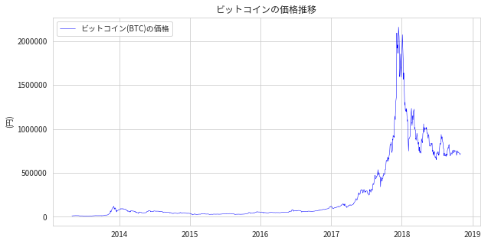

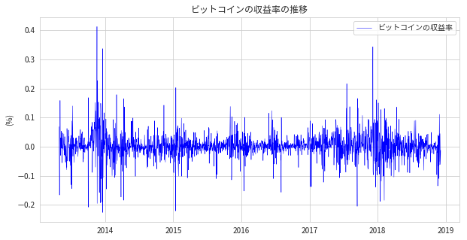

そして、このビットコインの価格データから収益率(変化率)を算出した確率分布は以下のようになっている。

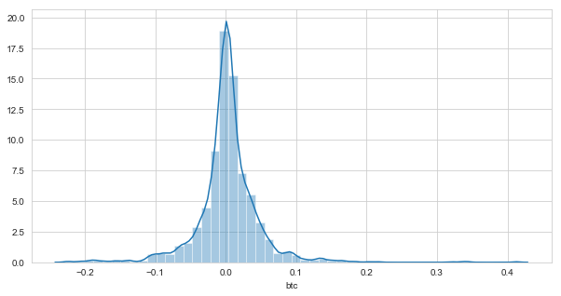

株式市場などでは１日間で10%近くの大きな変動が起こったのはリーマンショックの時などで、これらが歴史的な値動きとされるのに対して、仮想通貨市場では10％程度の変動はしばしば見受けられるほか、2014年のマウントゴックス事件や2018年1月のコインチェックのハッキングからの仮想通貨バブル崩壊といったショッキングな事件が起きた場合は20～40％といった非常に大きな変動が見受けられ、伝統的金融市場と比較して非常にハイリスクハイリターンな値動きなのが分かる。

単純に上昇率だけ見て16世紀にオランダで発生したチューリップバブルや日本の土地バブルのような本質的な価値の伴わない投機的な群衆心理によるバブル相場だと受け取る人も存在するだろう。

しかし、株式などの伝統的な金融市場の場合でも誰しもが売買できる株式市場に上場する前の状態からの計算した企業価値の上昇率で考えれば、ビットコインの上昇率はさほどおかしなこともないと個人的には考えている。

というのも株式市場でも「上場ゴール」という言葉あるように、誰しもが売買できる株式市場に上場した時点で、一株当たりの株式（企業）の価値は最初に発行した時点から数千倍になっている。

そのために一昔前は未上場株の購入を謳う詐欺なども流行ったわけであるし、アメリカの大手SNSサービスである「Facebook」を運営するFacebook社の創業者であるマーク＝ザッカーバーグ氏やテスラの創業者であるイーロンマスク氏は世界長者番付に乗るほどの億万長者となっており、自身の創業した企業が株式市場に上場することによって一瞬で大金持ちになることは珍しいケースではない。

また企業の従業員や役員に対する成果報酬の1つであるストックオプション制度も資本主義社会における格差拡大の原因であると「21世紀の資本」の著者であり、フランスの経済学者であるトマス=ピケティ氏に指摘されている。

仮想通貨はSEC(米証券委員会)など規制当局による明確な法的枠組みがまだ定まっていないがその分、株式で言えば上場する前の未公開株式に当たるものが普通に取引所に上場しているため、早い段階で保有することができれば、株式市場では考えられないリターンを得ることができる可能性もある。

もちろんその分スキャム（詐欺）も多く、仮に本気だったとしてもプロジェクトが実際に成功する確率は極めて低いため、ハイリスクハイリターンであり、そこで一攫千金を狙うのは簡単ではなく、運と将来を見定める眼力が求められる。

この論文の冒頭で上述してきたようにナカモトサトシの発明・提唱したビットコインのシステムは使っている仕組みはＰ2Ｐとハッシュ関数とタイムスタンプを組み合わせたものだが、それによってデータに不改ざん性を持たせ価値を付けるという画期的なシステムであり、自分自身はそこに次世代のデジタルアセットとしてのファンダメンタル（本質的な）価値を見出しており、そこの投資判断の是非ついては長期保有にて数年後、正しかったか、はたまたただの大馬鹿者であったかの判断を行うこととしたい。

# **1-2 ビットコインと伝統的金融市場との比較**

次に伝統的金融市場である株式市場との比較をおこなっていく。検証に使用するのは、※FREDのデータサイトから取得した日経平均株価指数(NIKKEI225)・ダウ工業平均株価指数(DJIA)の2つで、検証期間は2013年5月～2018年12月までの約5年間分の日次価格データとした。

まずビットコイン・日経平均・ダウ工業平均それぞれの価格推移・対数平均収益率・ボラティリティ・累積収益率は以下のようになっている。

|  |  |  |
| --- | --- | --- |
|  | 平均収益率 | ボラティリティ |
| bitcoin(btc) | 0.32% | 4.40% |
| 日経平均 | 0.03% | 1.37% |
| ダウ工業平均 | 0.04% | 0.80% |

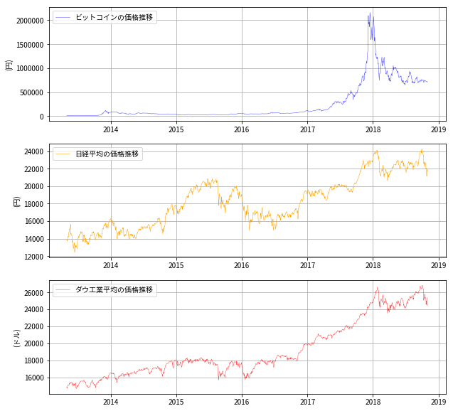

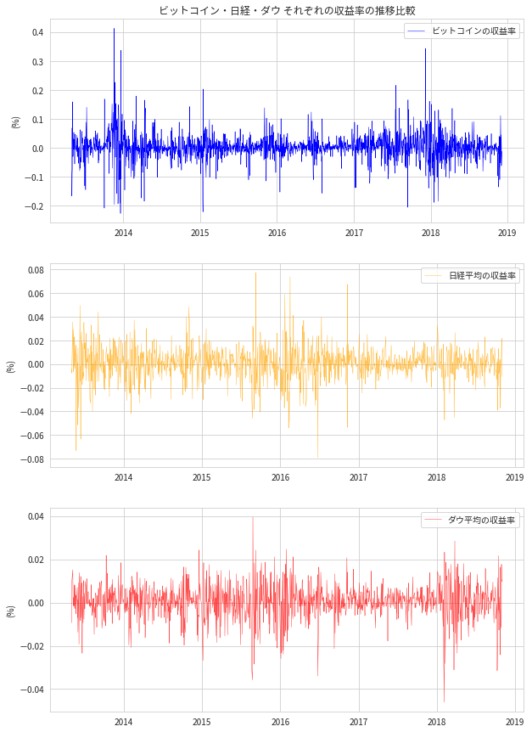

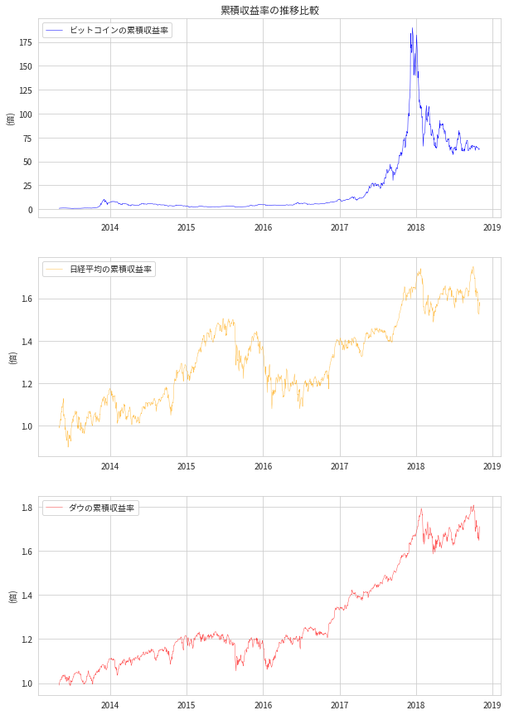

まず平均収益率とボラティリティを見ても分かるようにビットコインの平均収益率・累積収益率は日経平均・ダウ工業平均と比較しても桁違いに高く、利益を上げるという観点で見ると、伝統的金融市場よりもビットコインへの投資の方が高いリターンを上げることができると言える。

しかし、その分ビットコインは後者2つと比較してもボラティリティが高いことからリスクも高く、伝統的金融市場の値動きと比較してハイリスクハイリターンだと言えるだろう。

**・ビットコインと日経平均・ダウとの日次価格変化率の比較と相関**

次に日経平均株価・ダウ工業平均とビットコインの日次変化率の相関について検証したところ以下のような結果となった。

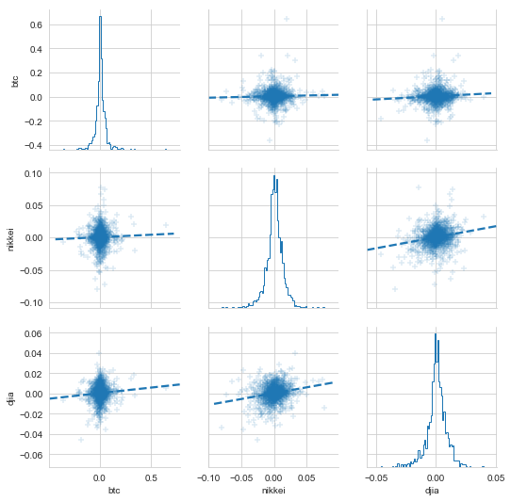

どのパターンでも線形的な回帰関係は見受けられなかった。相関係数に関しても、ビットコインと日経平均の相関係数は0.03、ダウ工業平均との相関係数は0.07と非常に低い値となっており、ビットコインとこれらに相関関係はないと言えるだろう。

というわけで、ビットコインの価格変動は日経平均・ダウといった伝統的金融市場の価格変動より大きく高い収益を上げることができるが、両者とこれといった相関関係は見受けられなかった。

# **1-3．****主要なアルトコインとの相関関係の検証**

次はアルトコイン（ビットコイン以外の仮想通貨）の間に相関関係があるのかを検証していく。現在アルトコインは約2000種類近く存在しているが、その中で比較する対象としたアルトコインは2018年10月現在の仮想通貨時価総額ランキングで上位に位置しているイーサリアム(ETH)・リップル(XRP)の2種類とした。

価格データはビットコインと同じように※Coingeckoという仮想通貨価格サイトから取得している。分析手法としてはそこから取得したそれぞれのコインの日次データ(UTC午前０時)を変化率に計算し、それぞれ回帰分析を行った。

**1-3-1 イーサリアムとビットコインの価格変動についての考察**

イーサリアムとは2016年に誕生したアルトコインの1つで、特徴してはスマートコントラクトという機能を使ってERCトークン（イーサリアムのチェーン上に作成できる独自の仮想通貨）を簡単に発行できるという点である。これによってICO(Inicial Coin Offering)のハードルが格段に下がったことにより、2017年はイーサリアムによるICOが大量に行われた。

|  |  |  |
| --- | --- | --- |
|  | 収益率の平均 | ボラティリティ |
| bitcoin(btc) | 0.22% | 4.22% |
| ripple(xrp) | 0.29% | 7.45% |

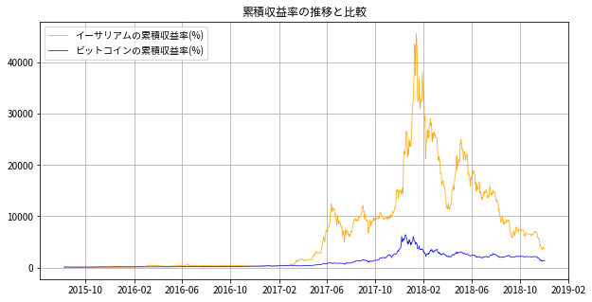

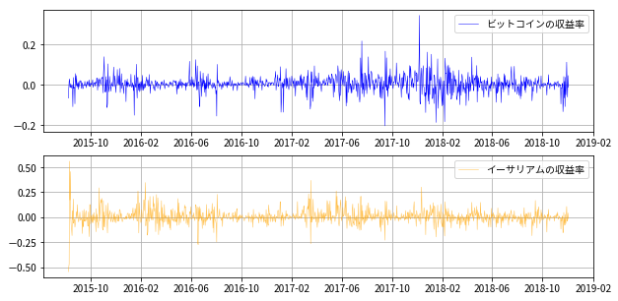

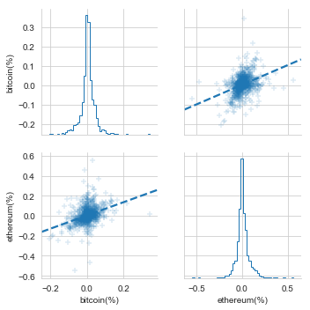

ビットコインとイーサリアムの相関係数は0.36とやや正の相関が見られた。やはり同じ仮想通貨なだけあって前節の日経平均やダウ工業平均と比較すると相関関係があると言える。

**1-3-2リップル(XRP)とビットコインの価格変動についての考察**

リップル(XRP)とはリップル社がネットワークを管理している仮想通貨であり、国際送金におけるブリッジ通貨としての利用を目的として作られた仮想通貨である。2013年8月から2018年6月までのビットコインと仮想通貨の一種であるリップルの価格変化率を算出し、２つの間に相関関係があるかどうかを分析した。

まず収益率の平均とボラティリティは以下のようになっている。日経平均の平均収益率が約0.4%、ボラティリティが約1.4%あたりなので、やはり伝統的な金融市場と比較しても値動きが激しいことが分かる。

|  |  |  |
| --- | --- | --- |
|  | 収益率の平均 | ボラティリティ |
| bitcoin(btc) | 0.22% | 4.22% |
| ripple(xrp) | 0.24% | 8.26% |

次に両者の収益率の推移と累積収益率を比較したところ以下のような結果になった。

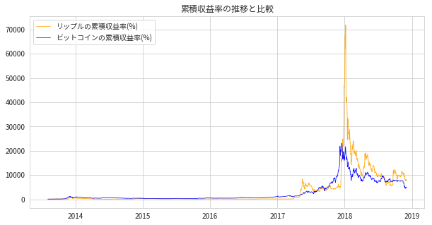

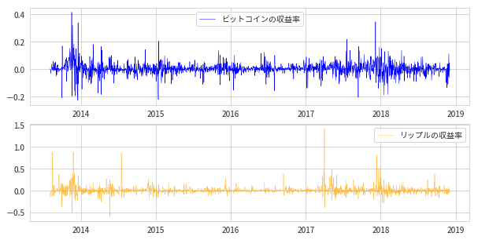

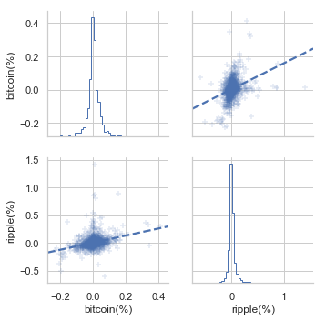

ビットコインとイーサリアムの相関係数は0.31であり、イーサリアムと同じように価格変動にやや正の相関があることがうかがえる。

イーサリアム・リップルを始めとしたアルトコインとビットコインにおいて、相関関係が見られる理由としては現在仮想通貨市場においてはfiat（ドルや円などの法定通貨）建ての取引もある一方でBTC建ての取引も多くBTCの価格変化の影響を受けやすいという点も一因にあると考えられる。結論としてアルトコインの値動きはビットコインとやや正の相関があり、価格変動(ボラティリティ)の大きさはビットコインよりも大きく、ビットコインよりもよりリスクの高い金融商品といえるだろう。

# **第2章 テクニカル指標によるトレード戦略の有効性**

# **2-1 バックテストの方法と結果**

# **2-1-1 はじめに**

基本的なデータの確認が終わったところで、次はビットコインのトレード戦略において、主なテクニカル指標の有効性について検証していきたい。

ここでは単純移動平均線によるゴールデンクロス・デッドクロス・RSI・MACD・モメンタム・ボリンジャーバンドといった有名どころのテクニカル指標によるトレード戦略の結果を報告していく。

リターンの算出方法はまずビットコインの日次データから変化率と各テクニカル指標の数値を計算し、それに基づいたシグナル(１or -1の数値配列)を作成する。そして、n日目のシグナルとn+1日目のシグナルを掛け合わせた累積変化率によって、リターンを計算している。

そして有効性の判定については単純なリターンの数値に加えて勝率・ペイオフレシオ・プロフィットファクター・最大ドローダウンも含めた包括的な検証を行っていくこととする。

**・①勝率の計算方法・勝ちトレード数÷全トレード数**

**・②最大ドローダウンの計算方法：最大利益額から一時的に落ち込んだ時の下落率**

**・③ペイオフレシオの計算方法：勝ちトレードの平均利益額÷負けトレードの平均損失額**

**・④プロフィットファクターの計算方法：総トレード利益÷総トレード損失**

トレード戦略の評価に使う、各指標の簡単な説明をしておくと、まずリターンはその名の通り、どれだけ利益が出たかを表しており、①勝率はどれだけ勝てたかを示している。そして、②最大ドローダウンはリターンが最高であった時点から減少したときの下落の最大幅を示している。つまり、最大ドローダウンが小さければ小さいほど安定してリターンを出せるトレード戦略であるということを意味している。

そして③は負けトレードの場合と比較してどれだけ安定して値幅が取れているかを示しています。最後の④はトレードにおいてどれだけ負けずに効率よく勝てているかを示している。

実際に有名なテクニカル指標をトレード戦略としてそのまま使ったところリターンと勝率・ペイオフレシオ・プロフィットファクター・最大ドローダウンの数値は以下のような結果となった。

# **2-1-2単純移動平均線(SMA)の有効性の検証**

まずはテクニカル指標の王様ともいえる単純移動平均線（EMA）による5日平均線と25日平均線にようるゴールデンクロス（買いシグナル）とデッドクロス（売りシグナル）とした結果、リターンは以下のようになった。

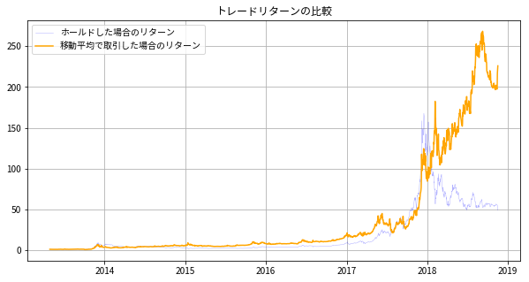

2013年5月に原資1万円でトレードを始め、単純移動平均線（EMA）に基づいてトレードした場合、2018年11月現在では81万6000円、ホールドしたままだと54万47円になっていた。仮想通貨の場合はトレードにおける利益は株やFXとは違い総合課税の雑所得扱いとなるので、少額での取引なら一定の有効性があると言えるだろう。

|  |  |
| --- | --- |
| ホールド | 1万円→54万47円 |
| リターン(移動平均線) | 1万円→81万6000円 |
| 勝率 | 53% |
| ドローダウン | 63.82% |
| ペイオフレシオ | 0.91 |
| プロフィットファクター | 1.06 |

また、加えて年次ごとのリターンも算出したところ以下のようになった。

|  |  |  |  |  |  |  |
| --- | --- | --- | --- | --- | --- | --- |
|  | 2013年 | 2014年 | 2015年 | 2016年 | 2017年 | 2018年 |
| ホールド | 474% | -54% | 39.24% | 122% | 1260% | -59.36% |
| 移動平均線 | 691% | 39.71% | 26.43% | 139% | 233% | -48.21% |

# **2-1-3 RSI（相対力指数）の有効性の検証**

次はRSI(相対力指数)についてみていく。RSIとは代表的なテクニカル指標の１つであり、計算方法は以下のようになっている。

**RSIの計算式：RSI=A÷（A+B）×100**

**A:14日間の終値から上昇した値上がり幅の平均**

**B:14日間の終値から下落した値下がり幅の平均**

**2日目以降は当日の値上がり幅に重点を置きます。**

**RSI=A’÷（A’+B’）×100**

**A’=（前日までのRSI×13＋当日の値上がり幅）÷14**

**B’=（前日までのRSI×13＋当日の値下がり幅）÷14**

まず日足から過去14日分の日次価格データに基づいたRSI（相対力指数）を計算し、**「RSIが30％以下なら売られ過ぎということで買い70%以上なら買われ過ぎで売り」**というトレード戦略でバックテストした結果は以下のようになった。

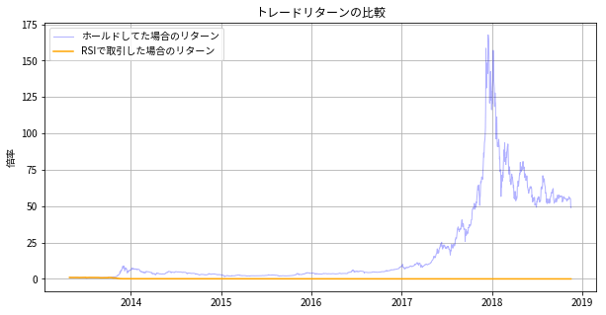

|  |  |
| --- | --- |
| ホールド | 10000円  →540047円 |
| リターン | 10000円  →94円 |
| 勝率 | 39% |
| 最大ドローダウン | 99.30 |
| ペイオフレシオ | 0.74 |
| プロフィットファクター | 0.47 |

|  |  |  |  |  |  |  |
| --- | --- | --- | --- | --- | --- | --- |
|  | 2013年 | 2014年 | 2015年 | 2016年 | 2017年 | 2018年 |
| ホールド | 474% | -54% | 39.24% | 122.00% | 1260% | -59.36% |
| RSI | -83.1% | -39.3% | -37.6% | -54.1% | -85.8% | 14.8% |

2013年8月に10000円で上記の戦略に基づいてトレードを始めた場合、2018年7月現在では94円になった。いうまでもなく、この戦略の有効性は皆無に等しいと分かる。

しかしここで、ビットコインは従来の金融商品と比較してボラティリティが大きいことを鑑みて、RSIでの売買判断を従来とは少し変化させてみることとした。というのも**ビットコインの場合は従来の伝統的な金融市場と比較してまだ時価総額が小さい・個人投資家が多く狼狽した値動きが多いこと**などから、価格変動が上下に大きいという性質を持っているので、従来の金融市場とは違い、RSIが低く売られ過ぎな場合はより売られ、買われ過ぎな場合はより買われる展開が多いように見受けられた。

なので、ここでRSIでの売買判断を少し変えてみることとする。RSIの計算期間を直近の動きの影響をより高めるため、計算期間を一般的な14日間から7日間へと変えてみる。またRSIによるシグナルも**「RSIが50以上の場合は買い、RSIが50以下ならば売り」**という風に変えたところ結果は以下のようになった。

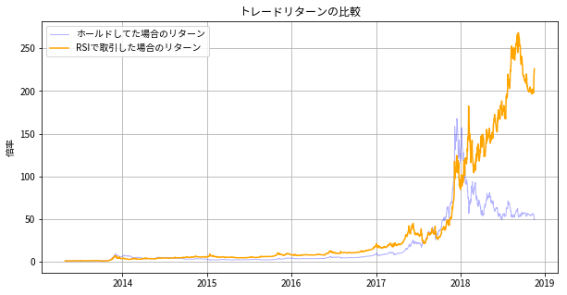

|  |  |
| --- | --- |
| ホールド | 10000円→540047円 |
| リターン | 10000円→2259247円 |
| 勝率 | 53.36% |
| 最大ドローダウン | 29.05% |
| ペイオフレシオ | 1.07 |
| プロフィットファクター | 0.47 |

2013年1月に1万円でトレードを始めた場合、2018年10月には225万9247円になるというリターンとなっており、雑所得の税率を最大税率である55(40%+15%)と仮定した場合でも十分にホールドを上回る利益が出るという結果になった。RSIは本来逆張りのテクニカル指標なので、逆張り指標を逆張りにする、つまり、値動きに対して順張りといえる使い方の方がビットコインについては有効であった。

また年次リターンについても以下のようになっており、ホールド戦略と比較して安定的にリターンを上げることができている。

|  |  |  |  |  |  |  |
| --- | --- | --- | --- | --- | --- | --- |
|  | 2013年 | 2014年 | 2015年 | 2016年 | 2017年 | 2018年 |
| ホールド | 474% | -54% | 39.24% | 122.00% | 1260% | -59.36% |
| RSI2 | 247% | 55.55% | 47.85% | 131% | 396% | 139.00% |

# **2-1-4ボリンジャーバンドの有効性の検証**

次は有名テクニカル指標の1つであるボリンジャーバンドを使ったバックテストの結果を報告したい。ボリンジャーバンドとは統計学をもとにした標準偏差を応用したテクニカル指標である。今回はまず**「ボリンジャーバンドが2σ以上なら売り-2σ以下なら買い」**という戦略に基づいてトレードした結果は以下のようになった。

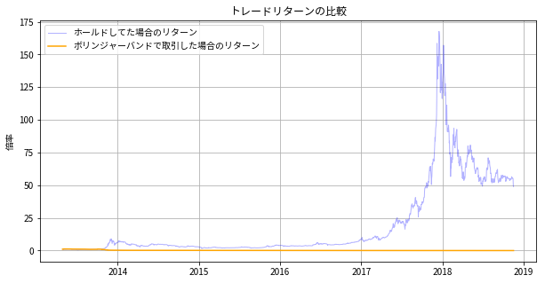

|  |  |
| --- | --- |
| ホールド | 10000円→540047円 |
| リターン | 10000円→28円 |
| 勝率 | 45.47% |
| 最大ドローダウン | 99.98 |
| ペイオフレシオ | 0.83 |
| プロフィットファクター | 0.69 |

|  |  |  |  |  |  |  |
| --- | --- | --- | --- | --- | --- | --- |
|  | 2013年 | 2014年 | 2015年 | 2016年 | 2017年 | 2018年 |
| ホールド | 474% | -54% | 39.24% | 122.00% | 1260% | -59.36% |
| ボリンジャーバンド | -75% | -47.92% | -36.26% | -49% | -81% | -15.00% |

見れば分かるように、ボリンジャーバンドを使用した場合のバックテストの結果は悲惨なものであった。まあ最初の基本データ分析のところで対数変化率の分布でも明らかであるが、金融商品の値動きは基本的に正規分布ではないので、有効性が低いことについてはまあ当然と言えるだろう。

# **2-2-5 MACDの有効性の検証**

次はMACDの有効性を検証していく。MACDとは長期と短期の2つの移動平均線を使ったテクニカル指標であるが、上で取り上げた単純移動平均線(SMA)によるゴールデンクロスとデッドクロスとの違い、「単純移動平均（SMA)」ではなく、直近の値動きに比重を置いた平均である指数平滑移動平均（EMA）を使っている。MACDは以下の計算式で算出される。

**・MACDの計算式：短期EMA(12日)-長期EMA(26日)**

**MACDシグナル＝****MACDの9日EMA**

今回は**「MACDシグナルが0以上ならば買い、0以下ならば売り」**という戦略におけるトレードバックテストを行い、結果は以下のようになった。

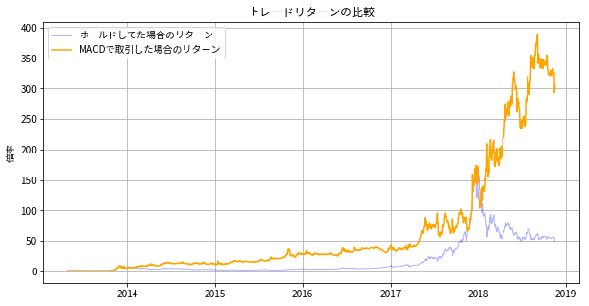

|  |  |
| --- | --- |
| ホールド | 10000円→540047円 |
| リターン | 10000円→3055290円 |
| 勝率 | 53.36% |
| 最大ドローダウン | 24.75 |
| ペイオフレシオ | 1.03 |
| プロフィットファクター | 1.18 |

|  |  |  |  |  |  |  |
| --- | --- | --- | --- | --- | --- | --- |
|  | 2013年 | 2014年 | 2015年 | 2016年 | 2017年 | 2018年 |
| ホールド | 474% | -54% | 39.24% | 122.00% | 1260% | -59.36% |
| MACD | 442% | 125.00% | 130.00% | 39% | 321% | 81.50% |

ここでより直近の値動きのトレンドをMACDに反映させるためMACDシグナルをMACDの9日EMAではなく、MACDの5日EMAに変更したところバックテストの結果は以下のようになった。

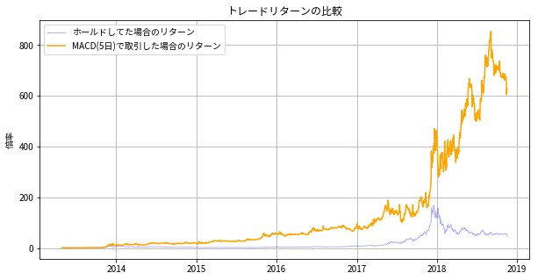

|  |  |
| --- | --- |
| ホールド | 10000円→540047円 |
| リターン | 10000円→6303151円 |
| 勝率 | 53.25% |
| 最大ドローダウン | 29.26 |
| ペイオフレシオ | 1.03 |
| プロフィットファクター | 1.18 |

|  |  |  |  |  |  |  |
| --- | --- | --- | --- | --- | --- | --- |
|  | 2013年 | 2014年 | 2015年 | 2016年 | 2017年 | 2018年 |
| ホールド | 474% | -54% | 39.24% | 122.00% | 1260% | -59.36% |
| MACD(5日) | 963% | 72.9% | 203% | 52.6% | 420% | 38.7% |

MACDシグナルをMACDの9日EMAとした時と比較して、累積リターン自体は向上したものの、最大ドローダウンは大きくなるなどトレードの安定性は悪くなった。

# **2-1-6 モメンタム(Momentum)の有効性の検証**

モメンタムとは日本語にすると「弾み」という意味で、相場の強弱を測る指標の一つとして利用されているテクニカル指標であり、計算式は以下のようになる。

**・モメンタムの計算式：当日の価格-n日の価格**

モメンタム0(ゼロ)以上なら強気相場、以下なら弱気相場とするのが一般的であり今回は10日前の価格と比較し**「モメンタムが0以上であれば買い、0以下であれば売り」**とするトレード戦略に基づいてバックテストした結果、以下のようになった

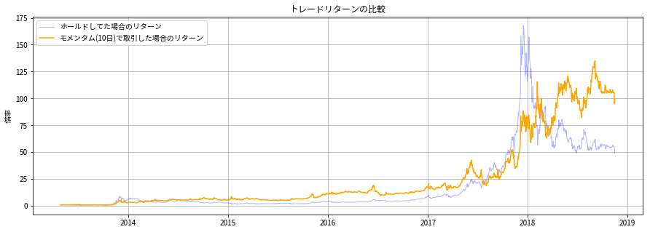

|  |  |
| --- | --- |
| ホールド | 10000円→540047円 |
| リターン | 10000円→991682円 |
| 勝率 | 52.80% |
| 最大ドローダウン | 38.68 |
| ペイオフレシオ | 1.01 |
| プロフィットファクター | 1.13 |

|  |  |  |  |  |  |  |
| --- | --- | --- | --- | --- | --- | --- |
|  | 2013年 | 2014年 | 2015年 | 2016年 | 2017年 | 2018年 |
| ホールド | 474% | -54% | 39.24% | 122% | 1260% | -59.36% |
| モメンタム(10日) | 204% | 78.20% | 104.00% | 64% | 336% | 21.83% |

モメンタムの場合も先ほどのMACDと同じように、直近の値動きのトレンドを反映させるために、モメンタムの計算に使う日数を10日から6日に変えたところ以下のようになった。

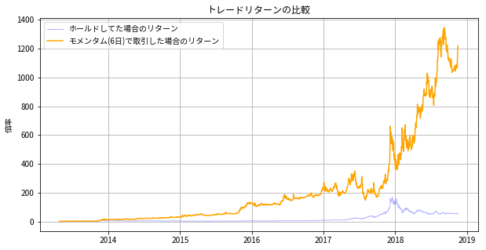

|  |  |
| --- | --- |
| ホールド | 10000円→540047円 |
| リターン | 10000円→12192946円 |
| 勝率 | 53.63% |
| 最大ドローダウン | 23.09 |
| ペイオフレシオ | 1.06 |
| プロフィットファクター | 1.22 |

|  |  |  |  |  |  |  |
| --- | --- | --- | --- | --- | --- | --- |
|  | 2013年 | 2014年 | 2015年 | 2016年 | 2017年 | 2018年 |
| ホールド | 474% | -54% | 39.24% | 122% | 1260% | -59.36% |
| モメンタム(6日) | 1027% | 153% | 340.00% | 89.9% | 69.7% | 193.83% |

モメンタムも計算期間を10日間から6日間に期間を短くしたところ、MACDと同じように累積リターンが向上した。それに加えて勝率・ドローダウン・ペイオフレシオ・プロフィットファクターなどの水準も向上するという結果となった。

# **2-1-7 前節の結果からの改良の試み**

|  |  |  |  |  |  |  |
| --- | --- | --- | --- | --- | --- | --- |
|  | 2013年 | 2014年 | 2015年 | 2016年 | 2017年 | 2018年 |
| BTCのボラティリティ | 6.80% | 3.90% | 3.70% | 2.60% | 4.90% | 4.20% |
| ホールド戦略での収益率 | 474% | -54% | 39.24% | 122.00% | 1260% | -59.36% |
| RSI(逆) | -83.10% | -39.30% | -37.60% | -54.10% | -85.80% | 14.80% |
| ボリンジャーバンド(逆) | -75% | -47.92% | -36.26% | -49% | -81% | -15.00% |
| MACD(5日) | 963% | 72.9% | 203% | 52.6% | 420% | 38.7% |
| モメンタム(6日) | 1027% | 153% | 340.00% | 89.9% | 69.7% | 193.83% |

ここまでの結果をまとめると、まず順張りと逆張りの代表的なテクニカル指標でバックテストを行ったところ逆張りの戦略のリターンは非常に良くなかった。特に逆張り戦略において注目したいのがビットコインの価格変動が大きい2013年と2017年のリターンである。

逆張り戦略は万年リターンがマイナスになっているが、特にボラティリティの大きかったこの年のリターンは両者とも非常に悪くなっている。この事実からしてボラティリティの大きくなっているときの逆張り戦略は非常に分の悪い賭けだという事がわかる。

そしてボラティリティの小さいときは順張りの有効性が非常に高いことが伺える。なので、ビットコインの短期取引において何かしらの指標を用いる場合は基本的にトレンドに順張りするものが有効性が高いと思われる。

そして、前節のテクニカル指標によるトレード戦略において有効性が高かったのは、MACDとモメンタムを使用したものであった。ここではその結果を受けて、まずMACDとモメンタムを複合したトレード戦略によるバックテストを行った。

というわけで、**「MACD(計算期間5日)・モメンタム(計算期間6日)が0以上なら買い、0以下なら売り」**という戦略でバックテストしたところ以下のようになった。

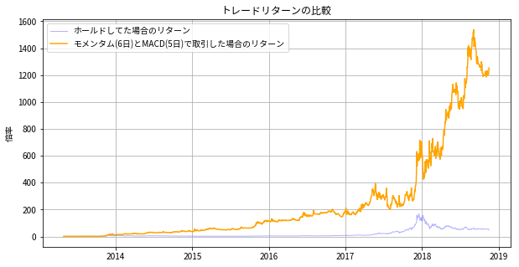

|  |  |
| --- | --- |
| ホールド | 10000円→540047円 |
| リターン | 10000円→12533242円 |
| 勝率 | 53.76% |
| 最大ドローダウン | 22.86 |
| ペイオフレシオ | 1.05 |
| プロフィットファクター | 1.22 |

|  |  |  |  |  |  |  |
| --- | --- | --- | --- | --- | --- | --- |
|  | 2013年 | 2014年 | 2015年 | 2016年 | 2017年 | 2018年 |
| ホールド | 474% | -54% | 39.24% | 122% | 1260% | -59.36% |
| モメンタム&macd | 1108% | 207% | 208.40% | 63.8% | 259% | 81.6% |

単純に二つを組み合わせただけでも、累積リターンだけではなく、勝率・最大ドローダウンなどの他の指標も改善し、トレードの安定性が向上した。

そして、さらに改良を行うためここでシグナルとして使用したモメンタム・MACDの数値とそれによる収益率の推移を確認したところの以下のようになった。

ここでトレードシグナルであるモメンタムとmacdの値については、2つとも値動きが激しく対数化してもまともなグラフにならないため、ここでは(macd・モメンタム÷その日のビットコイン価格)×100という処理を行った。

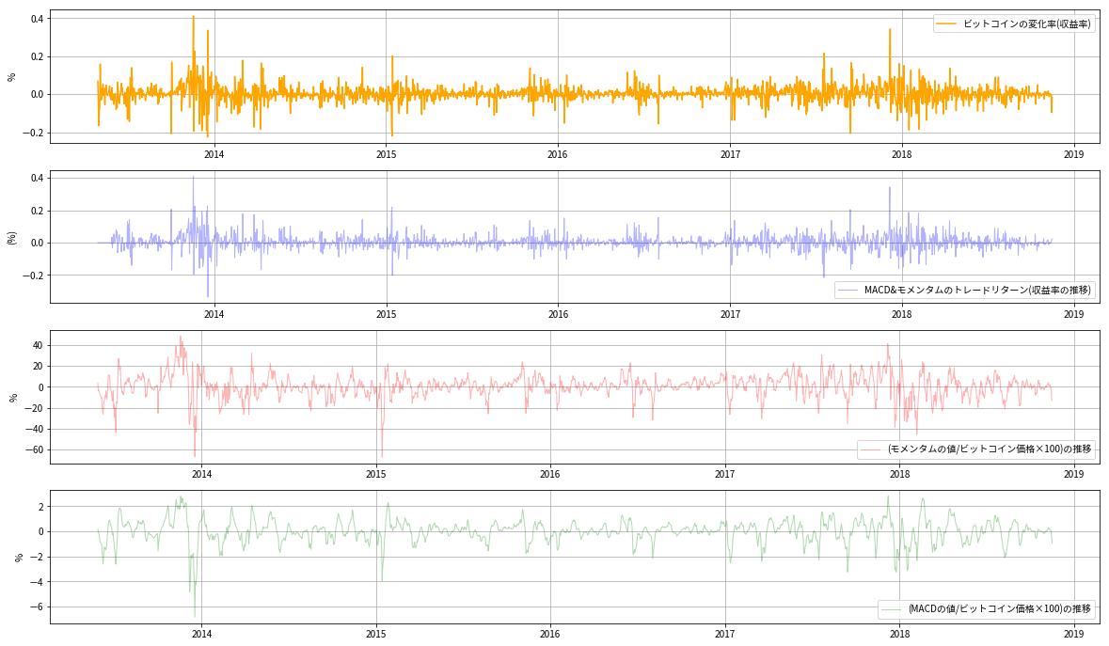

トレードにおける収益率の推移において大きな損失や利益が発生し、収益の推移が不安定になっている場面はやはりボラティリティが大きくなっている部分であり、それに連動してモメンタム・MACDの数値が大きくなっている。

加えてシグナル(MACD+モメンタム)とリターンの関係性を散布図に表したとこと以下のようになった。

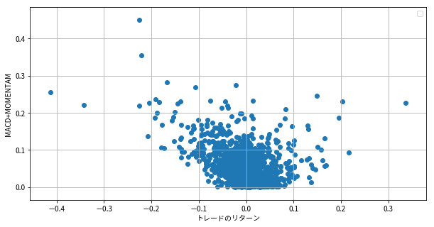

特にトレードリターンにおいて-5％以上の損失を出している部分に注目すると、やはりシグナル(MACD＋モメンタム)が大きくなっていくごとに大きな損失が出ていることが伺える。

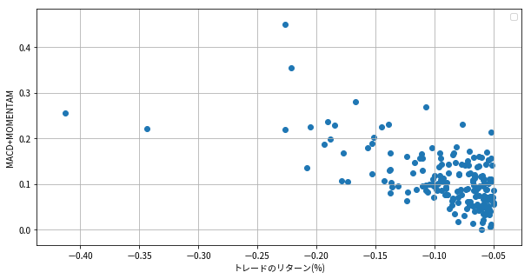

なので、ここでビットコインの価格に大してMACD・モメンタムの絶対値が極端に大きくなっている部分での損失を回避するため取引しないという形になるようトレード戦略を改良した。

というわけで、**「MACD/ビットコイン価格×100が0以上2以下」かつ「モメンタム/ビットコイン価格×100が0以上40以下」なら買い、「MACD/ビットコイン価格×100が-2以下0以上」かつ「モメンタム/ビットコイン価格×100が-40以上0以下」なら売り**という改良戦略でバックテストしたところ以下のようになった。

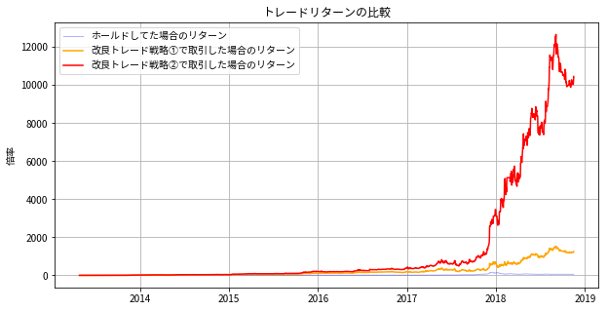

|  |  |
| --- | --- |
| ホールド | 10000円→540047円 |
| リターン | 10000円→104513882円 |
| 勝率 | 54.87% |
| 最大ドローダウン | 21.86 |
| ペイオフレシオ | 1.18 |
| プロフィットファクター | 1.44 |

このように勝率・最大ドローダウン・ペイオフレシオ・プロフィットファクターすべての数値が改善し、特にリターンに関しては目覚ましい数値となった。また年次ごとのリターンに関してもこれまでのトレード戦略をはるかに上回る結果となった。

|  |  |  |  |  |  |  |
| --- | --- | --- | --- | --- | --- | --- |
|  | 2013年 | 2014年 | 2015年 | 2016年 | 2017年 | 2018年 |
| ホールド | 474% | -54% | 39.24% | 122% | 1260% | -59.36% |
| 改良型戦略 | 1514% | 143% | 418% | 91.5% | 784% | 195% |

下のグラフはホールド戦略とこのトレード戦略の場合との収益率の推移を比較したものだが、上昇によるリターンをそのまま確保しつつ、この戦略では単純に前節で結果の良かったMACDとモメンタムをただ組み合わせるだけの時よりも、下落場面では売りで入ることでしっかりリターンに変えることができているのがわかる。

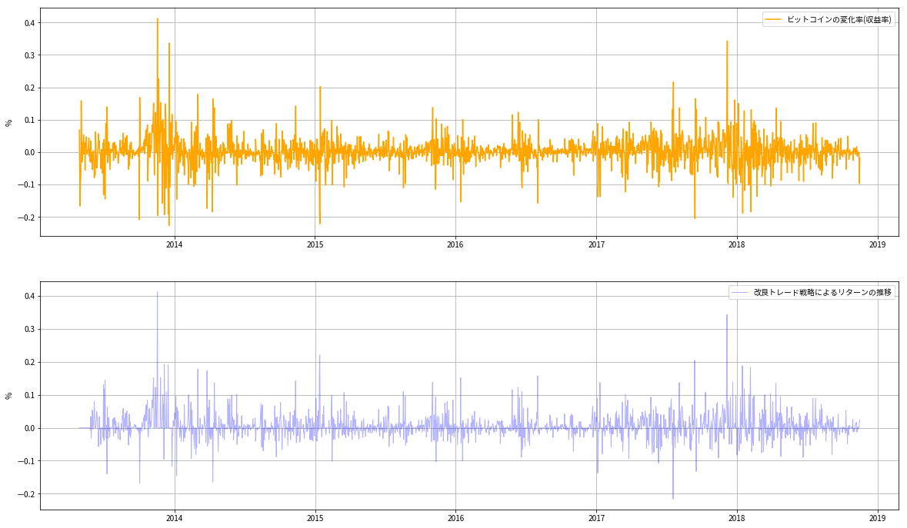

# **2-2　ここまで結果からの考察**

この章のテクニカル指標によるバックテストのトレードリターンの算出から分かることとしては1章でも分かったように、ビットコインを含む仮想通貨市場は時価総額が小さく従来の金融市場よりも機関投資家が少なく、個人投資家の心理がより反映されやすい相場となっていると思われる。

そのため上がるときはどこまでも上がるかのように急騰し、反対に下がるときはどこまでも下がるかのように急落しやすいというような値動きの特徴が見受けられた。

なので、従来のテクニカル指標の中でもRSIなどの逆張り系のテクニカル指標は仮想通貨取引においては有効性が低く、反対にモメンタムやMACDといった直近のトレンドを反映させる順張り系のテクニカル指標の方は仮想通貨のトレードのシグナルとして有効性が高いと言えるだろう。

加えて順張り系のテクニカル指標に関しても計算期間を短くしてより直近のトレンドを反映した方がリターンは高くなる傾向が見受けられた。

現に単体で結果の良かったMACDとモメンタムを組み合わせシグナルの計算期間を短くし、値動きが上下に激しい時期はトレードを避けることによって、累積収益率も大きく向上しかつ最大ドローダウンも小さくなったことからトレードにも安定性が出るという結果になった。

もちろん相場は水物であり時系列データは非定常性であるのが常なので、この先ビットコインを始めとする仮想通貨が社会において本格的に使われ始めた場合や、ETF(上場投資信託)が正式に認可され機関投資家の資金が流入してきた場合、この性質は変化する可能性があるため引き続き注視する必要があると言えるだろう。

# **第3章：LSTMによる価格予測**

# **3-1　ディープラーニングの理論の概要**

次はディープラーニングの1種であるリカレントネットワーク（LSTM）をトレード戦略としたビットコイン取引におけるバックテストの結果を報告したい。今流行りのディープラーニング/ニューラルネットワーク/多層パーセプトロンとは、人間の脳神経を模した分類アルゴリズムで、近年画像認識などにおいて大いに成果を上げているアルゴリズムである。

# **3-1-1多層パーセプトロンと畳み込みニューラルネットワーク**

まずディープラーニングとは何かという話だが、簡単にいうと機械学習の1種であり、仕組み自体は常人は到底理解できないというほど複雑なものでもない。仕組みを簡単に解説すると、まず画像認識の場合だと学習に使用する画像データなどをコンピューターが認識できるように数値データの行列に変換する。

そしてその行列データをモデルの入力層に入力し、中間層でその行列の値に重みを掛けて、活性化関数という関数を通して計算する。この中間層の数がニューラルネットワークとディープラーニングの違いである。基本的に中間層が2~3層であれば、多層パーセプトロン、一方中間層が数百層である場合はディープラーニングとなる。

そして出力層において計算結果を2クラスまたは多クラスに分類し、正解データと答え合わせを行い、誤差を逆伝播させて何回も再計算を行うことで正答率をより向上させ、正確な分類ができるモデルを作成する仕組みである。

ニューラルネットワークの理論自体は1990年から提唱されてきたが、当時の計算機技術では中間層が数層のネットワークしか構築することができず、そのため実用に値する結果を出すことができず長年冬の時代を過ごしていたが、近年PCのスペックが劇的に向上し、中間層を何十層にもなる複雑なニューラルネットワークも計算することが可能になり、それによって近年社会における実用例が増えつつある注目の機械学習アルゴリズムである。

そして、その多層パーセプトロンにおける中間層の仕組みを少し改良しコンボリューション＆プーリングすることによって学習効率をより向上させたのが畳み込みニューラルネットワーク(CNN)というアルゴリズムである。これは画像認識などにおいて高い精度を発揮しており、現在のAIによる画像認識というのはこの畳み込みニューラルネットワーク(CNN)が用いられている。

# 3-1-2　リカレントネットワーク(RNN)とLSTMについて

そして、多層パーセプトロンと畳み込みニューラルネットワークからさらに発展したのがリカレントネットワークとLSTMである。

このリカレントネットワーク(リカレントニューラルネットワーク)とはニューラルネットワークにおける中間層において特殊な計算処理を実装したニューラルネットワークである。

まず従来のニューラルネットワーク（多層パーセプトロン）とリカレントネットワーク（RNN）の大きな違いとしては中間層において出力した数値を再び中間層に入力する、つまり中間層の数値を再回帰させ次の出力計算の参考にするかどうかという点にある。

そしてLSTMはリカレントネットワークの中間層が再回帰するだけでなくLSTMブロックという忘却ゲートなどの３つの特殊な処理をするゲートがある特殊なものになっており、これによって入力層から伝達された情報を削除したり追加する機能を持っています。

これによって従来のリカレントネットワーク（RNN）では不可能であった長期記憶に基づく依存が可能という特徴も持つ。これによってLSTMではリカレントネッワーク（RNN）では難しかった長い会話データなどの学習も可能になります。

このリカレントネットワーク・LSTMはこういった仕組みから時系列の意味のあるデータ、つまり会話データや株価などのデータの学習の際に用いられることが多く、今回は株価やビットコインの価格データなどの場合はチャートの形を変化率という数値データに置き換えて、パターンとして学習させるという流れになるのに加えて、データセットの順番自体に意味のある時系列データであるため、過去のデータ自体も次のデータに反映させるとより精度が良くなると考え、LSTMを採用した。

# 3-2 LSTMによるトレードバックテストの検証

そして、ここでは、**仮想通貨の日足の変化率を30日間で1セットとして、その30日間の価格変化データから31日後の価格変化率を ①0.4%以上の上昇 ②-0.4%～0.4%の変動 ③0.4％以上の下落の３パターンに分類する**ことにする。

そして、1347日分の価格データを学習した結果から、567日分の取引したトレードバックテストにおけるリターンを算出した結果は以下のようになった。ちなみにここでのモデルの学習回数は20回とし、ミニバッチ学習のサンプル数は128とした。

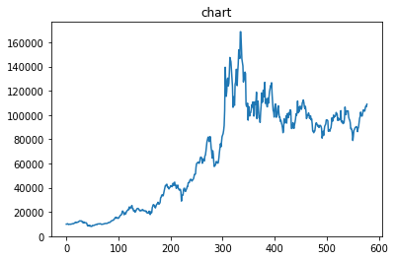

ホールドしていた場合の1万円→7万698円になったのに対して、リカレントネットワーク（LSTM）による多クラス分類を指標とした売買を行った結果、1万円→10万898円となり、税金・手数料を考慮しない少額での取引においては一定の有効性があるという結果になった。

改良の余地が残っているレベルではあるが、ディープラーニングを適用して動くシステムを作れたという意味では勉強になった。ただこれではまだ実用的ではないので、自分への分析スキルの向上として形で次につながる一歩になったと思われる。

# 第4章　自動取引botを実装するにあたっての考察

これまで2章3章ではビットコインの短期取引における最適トレード戦略を模索し、一定のリターンを上げることに成功した。それを踏まえてここではそのトレード戦略に即した取引botを現実の取引所において実装するための模索を行った。

株式投資と比較してビットコイン・仮想通貨のメリットとしては序論の部分でも述べたように1万円みたいな少額から始められて、24時間365日取引ができる・ボラティリティが大きく、大きく値幅が取れる=稼ぐチャンスがあるのに加えて、仮想通貨を取り扱っている取引所では現物・FXにAPI機能を使った取引システムが用意されているため、株式市場よりも遥かに容易にルールに従って自動でトレードさせるトレードbotが実行できるという点があるのも私がビットコインを始めとした仮想通貨取引に魅力を感じる点の1つである。

# 4-1　自動取引botの実装においての環境構築

ここではこれまでの章において行ってきたバックテストにおいて、取引手数料や税金を考慮してもなお十分なリターンを上げられる結果となった。

というわけで実際に、MACD・モメンタムをトレード戦略とした自動取引Botをpythonというプログラミング言語を使って構築し、それを仮想通貨取引所において取引させるという点に焦点を当てていきたい。

まず実際にプログラムを常時稼働させる上において、必要なのはまずbotを稼働させるサーバーである。もちろん自宅のデスクトップPCをサーバーとして稼働させるのもアリといえばアリだが、常時PCを起動し続けるのは、はばかられるという人が多いだろう。

なので、基本的に一定時間ごとに自動で作動するプログラムを実行する際は、レンタルサーバーと契約して実行するのが無難だと思われる。国内の有名なレンタルサーバーとしてはエックスサーバー・さくらインターネット・AWSなどがあるが、Pythonのライブラリを使用する上においてはroot権限のあるレンタルサーバーのほうが、いろいろと都合がいいのでroot権限のあるレンタルサーバーを使用するのが好ましい。

その点で国内のレンタルサーバーでオススメなのは、さくらインターネットのroot権限が付加されたサーバーであるさくらVPSかAmazonのAWSを使うのが好ましいと思われる。特にAWSの場合はCentOSのサーバーだけではなく、機械学習用のGPUなど様々な便利なサービスが提供されており、IT企業に入社した場合は実務でも使用することが多いので、学生のうちから触ってくといいかもしれない。

そして2章では考慮しなかったが実際にAPIを通して自動取引を実装するにあたっては私が直面した問題としては**①取引所の通信環境②トレード利益に対する税金③取引手数料**の３つの問題である。

# 4-2-1　現実的なトレード戦略の検討と実装結果

まず1つ目の取引所の通信環境だが、仮想通貨取引所は今のところ証券取引所と比較すると非常に未成熟であり、ハッキングにあったコインチェックやZaif(フィスコ)を始めとしたすべての取引所が管轄の金融庁から業務改善命令を食らっている有様である。

まずハッキングのリスクからしてトレード資金自体を預けておくこと自体に不安があることはもちろんのことながら、国内の取引所は大規模な価格変動が起こった場合、サーバーが停止し取引できなくなるということがしばしば起こるためはっきり言って信用ならない。

そして今回のトレード戦略においては空売りも行っているのでビットコインFXを用意している取引所が必要になってくる。2018年現在の国内の仮想通貨取引所に関してビットコインFXが用意されており、かつAPIを使った自動取引ができるのは私が調べた限りビットフライヤーとLiqidの2か所である。

しかしLiqidの方は大規模な価格があった場合取引所が動かなくなる、APIからの注文が反映されないという話にならない有様であり、消去法でビットフライヤーしか残らない。まあビットフライヤーに関しても今年何度もサーバーがダウンしており、信用ならないが一番マシというだけである。

というわけで今回のbotはビットフライヤーにて運用することにした。とりあえず2か月間運用した結果は以下のようになった。

(グラフ)

結果として資産はほぼプラマイゼロということになってしまった。こういう結果になってしまった原因として考えられるのはまずビットコインの急落と試験期間の短さである。加えて、このビットフライヤーのビットコインFXはビットコインの本来の価格の値動きと若干異なる値動きであり、それが原因だったのではないかと考えられる。

# 4-2-2　トレードにおける利益に課税される税金と手数料

今回は結果が出なかったため、そこまで重要なテーマではないが、仮想通貨におけるトレードで利益を上げた場合、株式や為替と同じように税金発生する。ここで問題なのが仮想通貨の税制である。

というのも株式や為替は雑所得の分離課税なので、会社員といったサラリーマンの場合でも投資以外で得た所得の額に関係なく、投資の利益の約20％が納めるべき税金の額となる。なので、バックテストで簡単に計算することができるが、ビットコインなど仮想通貨のトレードにおいて発生する利益は雑所得の総合課税として扱われるため、トレード以外の所得の額で税金の額が変わるため一概にどうこうと計算できない。加えて損益通算できないなど明らかに搾り取るような税制であり、日本のブロックチェーン産業の息の根を止めかねないと思われる。

そして取引手数料についてはビットフライヤーのビットコインFXの場合は手数料が基本的に0だが、アルトコインなどのレバレッジ取引も一応存在すること存在するが実際に取引場合は売買で往復証拠金の10%近く取られるなどぼったくりのところが非常に多くギャンブルでもない限り話にならず、まだまだ取引所回りの環境が整備されていないように思える。

# **結論**

結論としては、ビットコインは伝統的な金融市場と比較して価格変動が大きいという性質を利用することで、ビットコインの短期トレード戦略においてはバックテストでは大きなリターンを叩き出したものが多く、その中で有効性が高かったのはMACD・モメンタムRSIの逆張りといったような順張り系の戦略であり、ビットコインの短期トレードにおいて順張り戦略の有効性が高いことが伺えた。

一応ディープラーニングに関しては、ホルード戦略を上回る最低限の成果は出たもののテクニカル指標でのリターンを上回るほどの驚異的なリターンを叩き出すことは叶わなかった。

つまり、ビットコインの値動きは激しいがトレンドには素直であるため、株式・為替となった伝統的な金融市場よりも実は案外値動きは単純であり、順張りなら値幅を簡単に拾えるということである。

しかし、ここで考慮しなければならないのが手数料と税金で、株式やFXの利益に対する課税が分離課税で利益に対して20％なのに対して、仮想通貨のトレードで上げた利益は雑所得の総合課税であるため、本業の所得と利益を合算した額によって累進課税制度に基づいた税金が発生することになる点である。だがここでは手数料・税金を考慮しても十分なリターンが出ているため、そこまで深刻に考慮する必要はないと思われる。

それよりも深刻なのが取引所の環境などがトレードするにあたってまだまだ不十分という点だろう。今回の場合のような日次トレードであれば、そこまで問題にはならないだろうが、やはりスキャルピングや5分足などでの高頻度トレードを実行する場合だと、こんな環境では話にならない。

おそらく数年後に大手証券取引所などが参入すれば話は変わるのだろうが、現状高頻度トレードはロットを大きくしてブンブン回していると、取引所の不始末で注文が通らず、一発でかい損を出して退場というリスクもあるため、非常にリスキーだと言える

そして現実にbotを実装したが、結果としては地合いが急激に変化したこと（大きな構造変化が行った可能性）や実装期間が短かったこともあってか本論文をまとめるまでに期待するような成果は上げられなかった。

これは上述したようにまず国内取引所において、APIを通してまともに日本円でビットコインFXの取引ができる取引所が現状ビットフライヤーしかない点。そして、ビットフライヤーのFXの価格はビットコインとは若干異なった値動きが異なることが原因だと思われる。

この点に関してはpython・SQLを用いてビットフライヤーFX専用の価格データを収集している次第であるが、まだ分析に十分な量がそろっておらず、今回分析期間が足りずこのような中途半端な結果になってしまったことが若干心残りである。

というわけで今回ビットコインを中心にトレード戦略のバックテストなど行ってきたわけではあるが結果としては、仮想通貨はまだ株式や為替のような環境で取引することはできずAPIなどを使用した取引においても、取引所のサーバーは落ちるAPIの処理が通らない不具合がある。

ビットコイン以外のFXは取引手数料が高すぎるなど、はっきり言って金融取引において話にならない点が非常に多く、大金を運用するには信用ならず（そもそも取引所に大金を預けること自体もリスクである）、仮想通貨の自動トレードはあくまで少額のロットでほどほどに取引するのが無難であり、ビットコインのトレードは試算上、大きく勝つことができるという結果になったがその戦略を実際に取引所においてbotにより安定して忠実に再現できる取引環境がまだ十分に整っていないという結論と至った。

この辺りが改善されるためには、機関投資家が流入するタイミングなのだと思われるが、そうなった場合は短期的な値動きの傾向が変化する可能性があり、今の簡単な値動きは不安定ゆえに個人投資家が大半である現状とのトレードオフなのかもしれない。これからもこの分野に関しては個人的に研究を続けていきたい所存である。

・参考資料

※Coingecko

※

※